地面站系统分为两个窗口：主窗口和视频窗口。

1. 主窗口

主窗口为地面站的主体窗口，使用地面站下方屏幕或笔记本电脑屏幕显示。窗口分为以下几个部分：

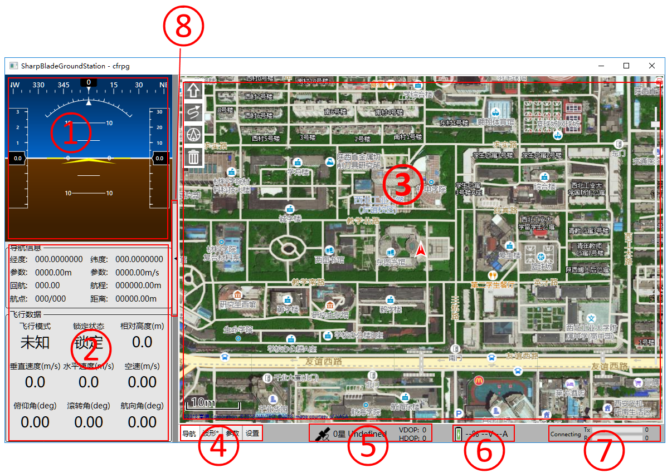

1. PFD
2. 参数显示
3. 地图显示/航线规划
4. 功能选项卡
5. GPS状态显示
6. 电池状态显示
7. 连接/回放控制
8. 收起/展开按钮
9. PFD

PFD用于显示飞行基本参数

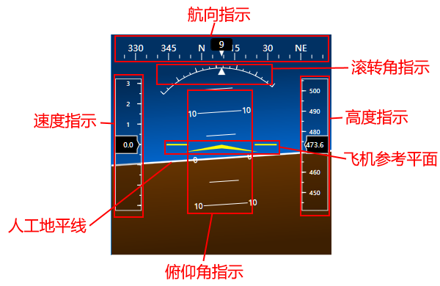

1. 参数显示

通过数字直接显示飞机参数，实际意义不大，将在后续版本中逐步移除。

1. 地图显示

显示地图和进行航线规划。鼠标左键点击地图放置导航点，右键拖拽地图，鼠标滚轮缩放地图。按住左Alt的同时按住鼠标左键框选可以缓存选定区域的地图。

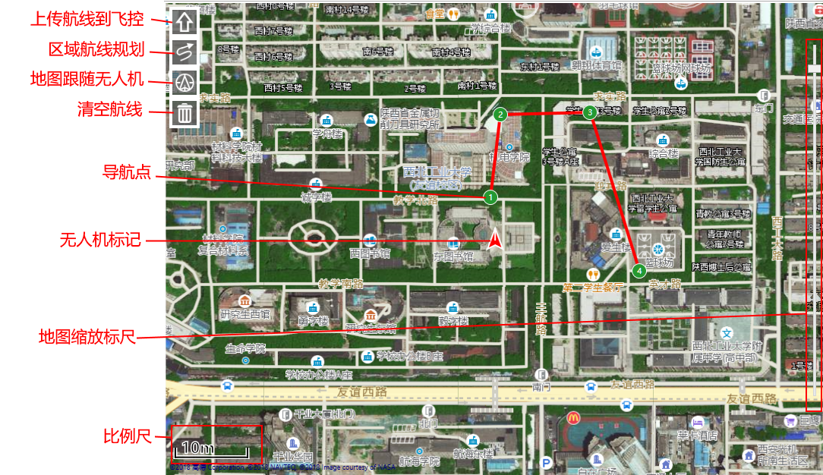

当鼠标悬停在导航点上时会显示导航点信息，左键拖拽移动导航点，右键点击删除导航点，鼠标滚轮调整导航点高度（相对高度）。

1. 功能选项卡

切换不同的功能界面

1. GPS状态显示

显示GPS的卫星数，状态和误差。

1. 电池状态显示

显示估算剩余电量百分比，电压和电流。

1. 连接/回放控制
2. 连接状态显示



在正常连接下显示连接到的串口，使用的协议和实时的数据传输速率。

1. 回放控制

在未连接状态下点击红框区域可以打开连接菜单，选择日志回放打开回放控制窗口。

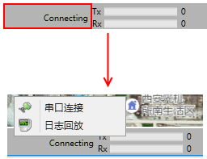

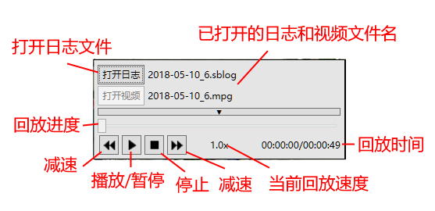

1. 收起/展开按钮

收起或展开左侧的PFD和参数显示区域，用于扩展地图显示面积。

1. 视频窗口

视频窗口显示由图传传回的视频，或回放的视频。使用地面站上方屏幕，或视频眼镜显示，目前只支持USB图像采集卡采集的视频流。使用大键盘数字键可以切换视频叠加界面，目前有两种界面可以选择。

1. 苏联式抬头显示界面（1键）

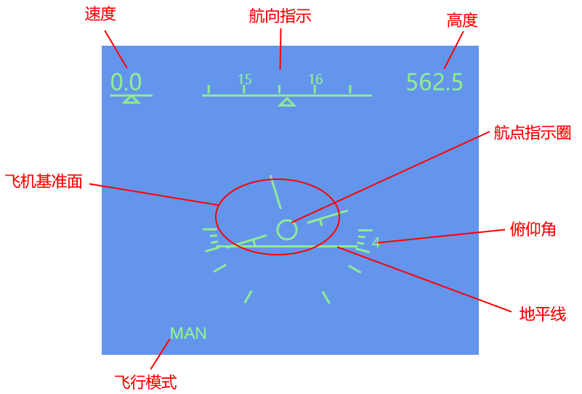

这种界面下飞机基准面指示图标与飞机滚转方向相同，通过基准面和地平线图标的相对位置表示飞机姿态，界面简明，更适用于摄像头安装在滚转增稳的云台上的情况。

1. PFD显示（2键）

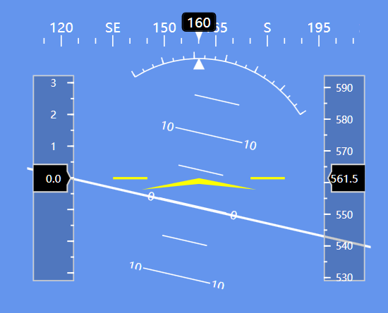

这种界面与PFD相同，人工地平线与真实地平线保持平行，更适用于摄像头与飞机体轴系固连的情况。